**旭说金市 |** **延续高位整理，关注向上机会**

齐盛期货刘旭峰 投资咨询资格：Z0018499

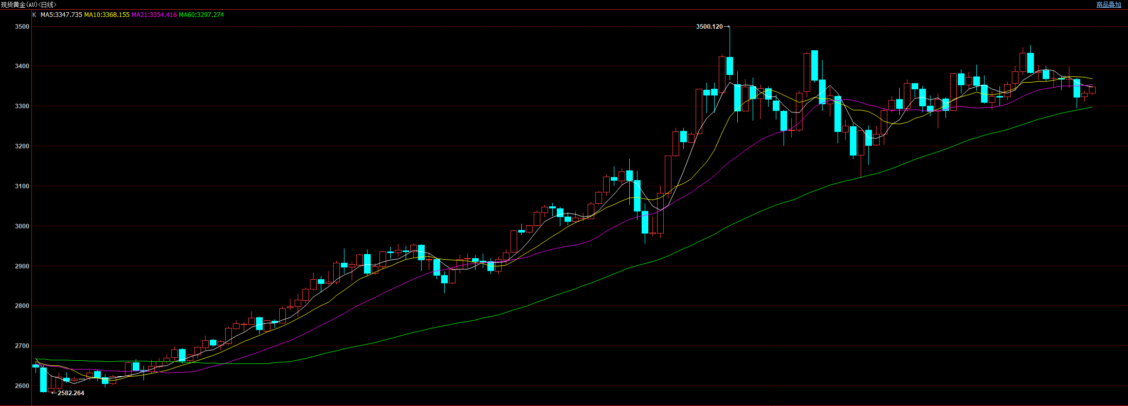

伊以冲突停火后，市场驱动逻辑不足，近期美联储官员讲话略微提振年内降息预期，由此前降息两次增至三次，分别是9、10、12月。

技术面，伦敦金回踩60日均线支撑有效，日内小幅反弹。更大周期形态看，目前在形成顶部上升三角形结构。在形态有效突破前，建议观望。截至下午收盘，伦敦金收至3347美元/盎司，上涨0.47%，沪金主力收至775.28元/克，上涨0.69%，沪银主力收至8796元/千克，上涨1.7%。

未来我们仍要警惕宏观走弱风险：一是归纳总结，在过去几轮美联储加息、降息周期中，海外宏观经济走弱概率较大，时间点集中在降息后半程，因此重点关注三、四季度制造业、失业率等关键经济指标走弱风险。二是高利率不利于经济复苏，相比过去几轮加息进程，本轮美联储维持高利率时间是最长的一次，高利率维持时间越久，宏观衰退概率越大。三是关税政策对经济亦带来压力。这些方面都是未来利多金银价格的因素。

观点：暂时观望，重点关注向上机会。

免责声明

本报告内容形成采用的基础数据信息均来源于公开资料，我公司对这类信息的准确性和完整性不做任何保证，也不保证所包含的信息和报告中得出结论及给出的建议不会发生任何变更。我们已力求报告内容的客观、公正，但文中的观点、结论和建议仅供参考。交易者据此做出的任何交易决策与本公司和作者无关，本公司不承担交易者对此作出交易决策而产生的任何风险，亦不对交易者作出此类交易决策做任何形式的担保。本报告版权为我公司所有，未经书面许可，任何机构和个人不得以任何形式对本报告全部或部分内容翻版、复制发布，如引用、刊发，须注明出处为山东齐盛期货有限公司，且不得对本报告进行有悖原意的引用、删节和修改。未经授权的侵权行为与我公司无关，我公司对侵权行为给公司造成的声誉、经济损失保留追诉权利。